Образовательная область «Художественно – эстетическое развитие»

(Пластилинография)

Тема: «Весна»

Цель:
Формировать интерес к работе с пластилином

Задачи:
1. Вспомнить с детьми приметы весны.
2. Развивать навыки лепки, использовать прием «раскатывание колбаски» и расплющивание .
3. Развивать мелкую моторику пальцев рук.
4. Воспитывать чувство прекрасного, аккуратность в работе, усидчивость.
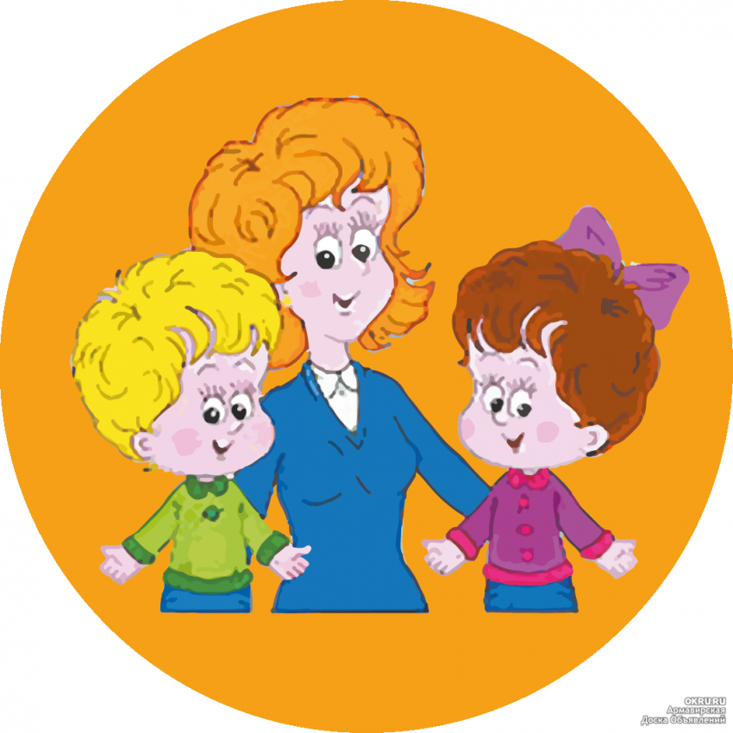

1.Берём пластилин зелёного цвета и раскатывает колбаску, размером примерно 10-11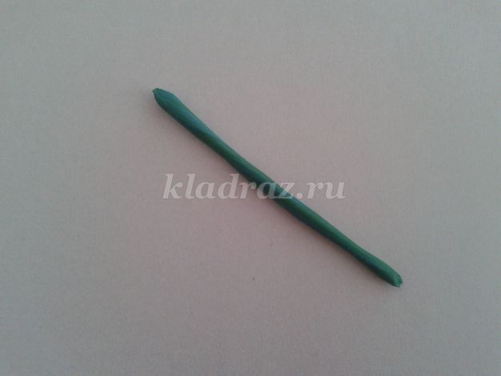2. Кладём колбаску из пластилина на картон и немного прижимает ее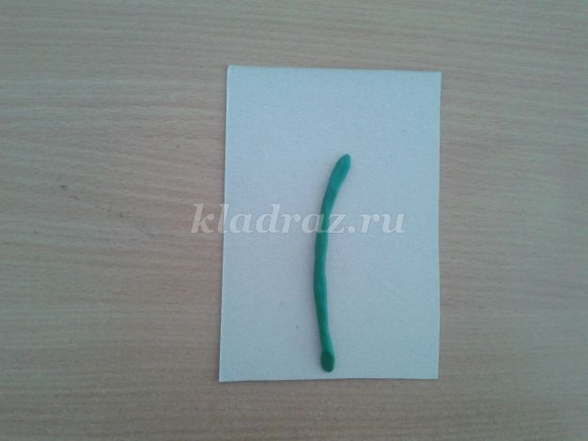

3. Берём небольшие кусочки пластилина, раскатывает их в форме овала, а потом немного расплющивает, чтобы получить форму листочка.
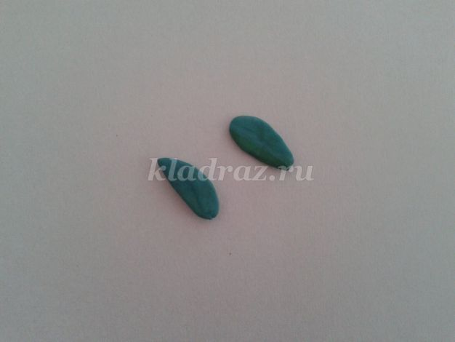

4. Прижимаем наши листочки к стеблю с разных сторон.
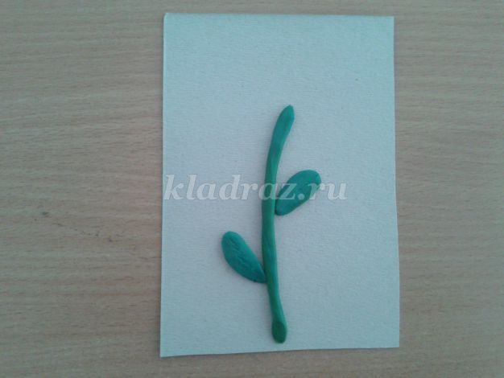

5. Стекой можно нанести прожилины на листочках.
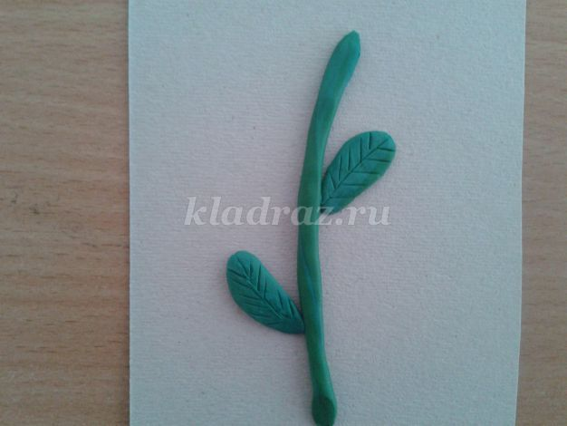

6. Выбираем для середины цветка желтый цвет и раскатывает шар. Затем немного расплющивает его в виде лепёшки.
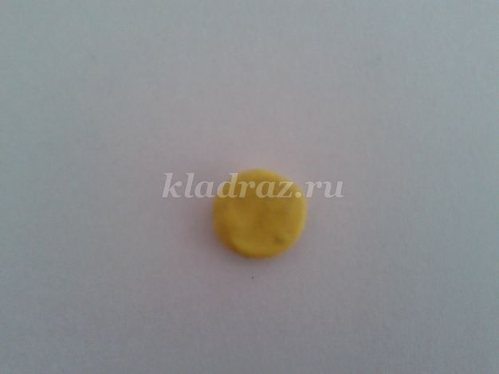

7. Прижимаем серединку цветка к стеблю.
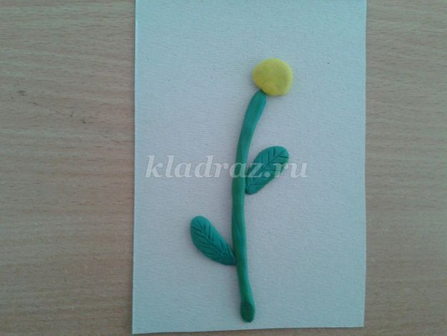

8. Для цветка мы решили использовать красный цвет. Отрезаем стекой небольшие кусочки пластилина и раскатываем их в форме шарика.
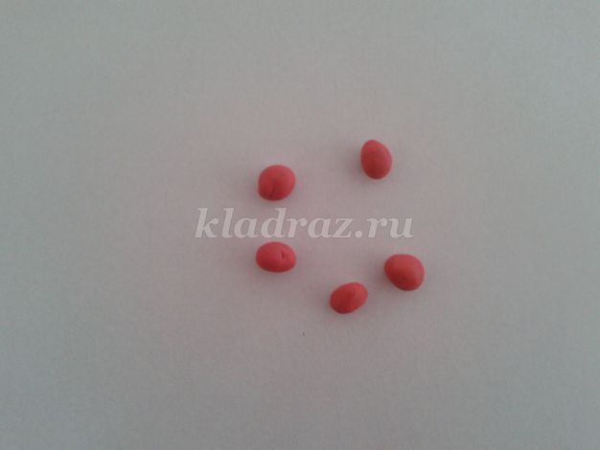

9. Расплющиваем каждый шар в небольшую лепёшку и прижимает её к серединке цветка.
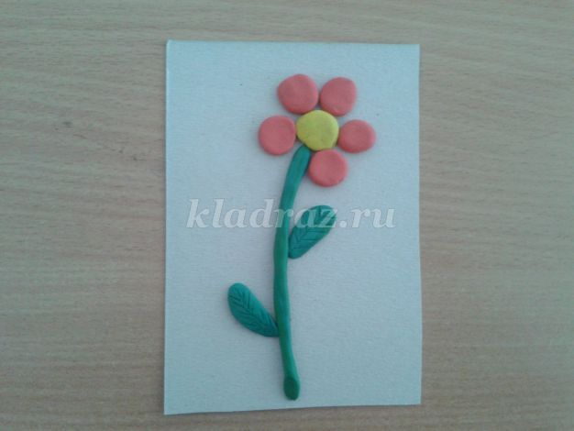

10. В нижней части картона можно сделать травку. Для этого берём пластилин светло-зелёного цвета и раскатываем небольшие колбаски. Наклеиваем их в виде травы.
